Lundi 13 janvier 2025 CM1/CM2

CM 16 L

Monday 13th january

8h45 : Accueil

Appel, appel cantine, mot du jour : le hennissement

8h45 : Problème flash

CM1 : Une canalisation d'eau mesure 15,50 m. Pour la prolonger, on utilise un tube de 5,80 m et un autre de 3,75 m. Quelle sera la longueur totale de la canalisation ? **15,50 + 5,80 + 3,75 = 25,05. La longueur totale de la canalisation est de 25,05 m.**

CM2 : Pour son passage en sixième, Dylan reçoit un lecteur CD valant 89,90 € ainsi qu'un CD valant 17,65 €. Quelle est la valeur de ces cadeaux ? **89,90 + 17,65 = 107,55. La valeur de ces cadeaux est de 107,55 €.**

8h50 : Opération

CM1 : 4 590 : 9 = **510 (reste 0)**

CM2 : 26,59 x 12,5 = **332,375**

8h55 : Calcul mental CM1

Obj : Estimation du résultat d’une addition Leçon CM2

Echauffement : Colorie le nombre le plus proche du nombre central.

170

160

166

520

510

512

187

180

190

860

850

854

478

470

480

340

350

341

Calcul automatisé :

Donne le résultat approché pour chacune des additions :

808 + 83 🡺 **890** 746 + 152 🡺 **900** 464 + 241 🡺 **700** 587 + 219 🡺 **810**

996 + 304 🡺 **1 300** 251 + 148 🡺 **400** 864 + 89 🡺 **950** 561 + 214 🡺 **770**

268 + 147 🡺 **420** 158 + 43 🡺 **200** 442 + 62 🡺 **500** 772 + 327 🡺 **1 100**

611 + 292 🡺 **900** 891 + 101 🡺 **990** 257 + 81 🡺 **340** 272 + 238 🡺 **510**

619 + 263 🡺 **880** 423 + 286 🡺 **710** 757 + 37 🡺 **800** 472 + 334 🡺 **800**

Problème : Mélanie compte l’argent de sa tirelire. Elle a 48 euros. Sa mère lui donne 21 euros. Donne le résultat approché de ce que possède maintenant Mélanie.

🡺 **Environ 70 €.**

Calcul réfléchi : Comptes mystérieux

Trouve la fin : 280 + 20 🡺 **300** + 50 🡺 **350** + 30 🡺 **380**

Replace au bon endroit les signes + et - : (80 **+** 30) **-** 10 = 100

Problème : Tanguy achète une console de jeux. Elle coûte 242 euros. Mais il bénéficie d’une réduction de 48 euros. Donne le résultat approché de ce que coûtait la console sans la réduction.

🡺 **Environ 290 €**

Clap : Donne le résultat approché pour chacune des additions : 123 + 98, 289 + 82, 321 + 67, 459 + 32, 742 + 44 🡺 **220, 370, 390, 490, 780**

8h55 : Calcul mental CM2

Obj : Diviser de 1 à 10 Leçon CM4

Echauffement : Colorie la bonne réponse.

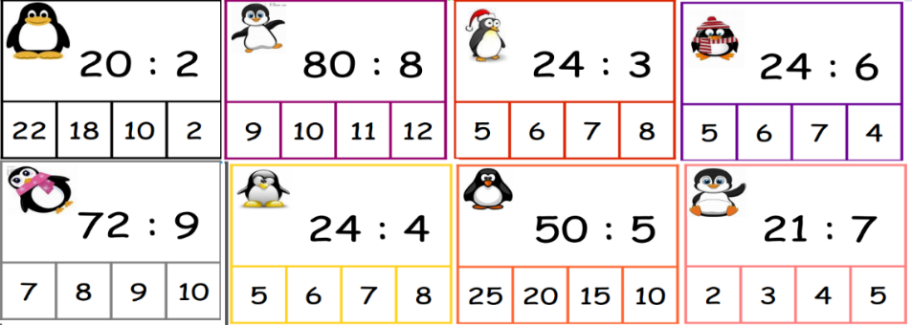

Calcul automatisé :

32 : 4 = **8**  56 : 7 = **8** **9** = 27 : 3 **5** = 5 : 1

**3** = 6 : 2 35 : 7 = **5**  48 : 8 = **6 7** = 28 : 4

36 : 6 = **6** **3** = 27 : 9 20 : 10 = **2** 18 : 3 = **6**

**7** = 7 : 1 42 : 6 = **7** 24 : 6 = **4** 45 : 9 = **5**

15 : 5 = **3** 24 : 4 = **6** 16 : 4 = **4**  80 : 8 = **10**

Problème : Une classe de 20 élèves s’en va au zoo. Chaque auto peut transporter 5 élèves. De combien d’autos ont-ils besoin ?

**Ils ont besoin de 4 autos.**

Calcul réfléchi : Compte mystérieux

🡺 Je pense à un nombre. Je le divise par 8 et j’ajoute 4. Je trouve 11. A quel nombre ai-je pensé ? (56 : 8 ) + 4 = 11

🡺 Par quoi diviser 81 pour trouver 9 : **9**

Problème : Marie a 12 œufs. Elle a mis 4 œufs dans chaque panier. Combien de paniers a-t-elle ?

**Elle a 3 paniers.**

Clap : 15 : 5, 18 : 6, 25 : 5, 90 : 9, 56 : 7 🡺 **3, 3, 5, 10, 8**

9h10 : Calcul en ligne CM2

Leçon CL4

Résous ces additions par décomposition en utilisant les compléments à 10, 100, 1000… (nombres décimaux)

9h10 : Calcul en ligne CM1

Leçon CL4

Fais les doubles, triples, quadruples, les multiplications par 5.

Double de 220 🡺 **220 x 2 = 440**

Triple de 621 🡺 **621 x 3 = 1 863**

Quadruple de 140 🡺 **140 x 2 = 280 x 2 = 560**

Multiplier 150 par 5 🡺 **150 x 10 = 1 500 : 2 = 750**

Double de 59 🡺 **59 x 2 = 118**

25,9 + ………. = 50

**25,9 + 0,1 + 24 = 25,9 + 24,1**

32,8 + …….. = 35

**32,8 + 0,2 + 2 = 32,8 + 2,2**

27,5 + ……….. = 43

**27,5 + 0,5 + 15 = 27,5 + 15,5**

8,625 + ………= 16

**8,625 + 0,375 + 7 = 8,625 + 7,375**

12,225 + 9,775 =

**13 + 9 = 22**

9h15 : Ecrire un nombre

Ecrire en nombre 256 258 541 ; 245 125 ; 659

9h15 : Ecrire un nombre

Ecrire en fraction : 2156/100, 32/4, en nombre 174 dixièmes

9h20 : Dictée de mots n°8

Obj : Connaître les mots de l’usage courant

Complet - un parapluie – considérable - la noisette – élégant – souple – la cigarette -

Particulièrement – éblouir - la désolation – autrement - la prospérité - une destinée -

Sacrifier - un acheteur - le couvercle – probablement - la foi - un doigt -le ballon

9h20 : Dictée de mots n°8

Obj : Connaître les mots de l’usage courant

Instructif – brusquement - la cigarette - la satisfaction – cinquante - une destinée - la nouvelle - la conviction - un acheteur - le bienfaiteur - satisfait - le couvercle – donner – humide – une exposition – par - la foi - un porte-plume - un doigt - la nourriture

9h25 : Dictée + Analyse de phrase

Obj : Trouver le sujet, le verbe et le complément du verbe ainsi que les compléments de phrase, connaître la nature des mots.

CM1 : Ces étranges tempêtes ravagent ces merveilleux endroits. (Pluriel)

Ces étranges tempêtes ravagent ces merveilleux endroits.

Ces étranges tempêtes : Nature : Groupe nominal Ravagent : Nature : Verbe

Fonction : Sujet Infinitif : Ravager (1er groupe)

Genre : Féminin Temps : Présent

Nombre : Pluriel Personne : 3ème personne du

pluriel

Ces merveilleux endroits : Nature : Groupe nominal

Fonction : Complément d’objet direct

Genre : Masculin

Nombre : Pluriel

CM2 : La femelle du porc rentrait dans la grange. (Imparfait)

La femelle du porc rentrait dans la grange.

La femelle du porc : Nature : Groupe nominal rentrait : Nature : Verbe

Fonction : Sujet Infinitif : Rentrer (1er groupe)

Genre : Féminin Temps : Imparfait

Nombre : Singulier Personne : 3ème personne du singulier

Dans la grange : Nature : Groupe nominal prépositionnel

Fonction : CCL

Genre : Féminin

Nombre : Singulier

9h30 : Apprendre à écrire des mots courants/des mots invariables CM1/CM2

CM1 : durer, l’arrivée, la culotte, une avance, la hâte/ amicalement, demain

CM2 : couvert, attendre, la règle, une question, un loisir /aussi, au-dessous

9h35 : Anglais CM1/CM2 Revoir vocabulary : Bench : Banc, Park bench : Banc public

Monday 13th January

Voir U6 séance 1 année 1 : How many are there ?

10h15 : Mathématiques

Obj : Savoir résoudre des problèmes de proportionnalité

Compagnon Maths

Cherchons ensemble p 73 + J’applique p 74 + Exercices plus 1

Leçon N12

10h15 : Mathématiques

Obj : Savoir placer les fractions sur une droite graduée

Compagnon Maths

Situation problème p 45 + J’applique p 46 + Je m’entraine avec aide 3,9 p 47, 1,2 p 46

Leçon N7

10h30 : RECREATION

10h45 : Histoire

Voir H16 : Etude d’une grande cathédrale, art roman et gothique

11h45 : REPAS

13h30 : Ecriture rapide CM1/CM2

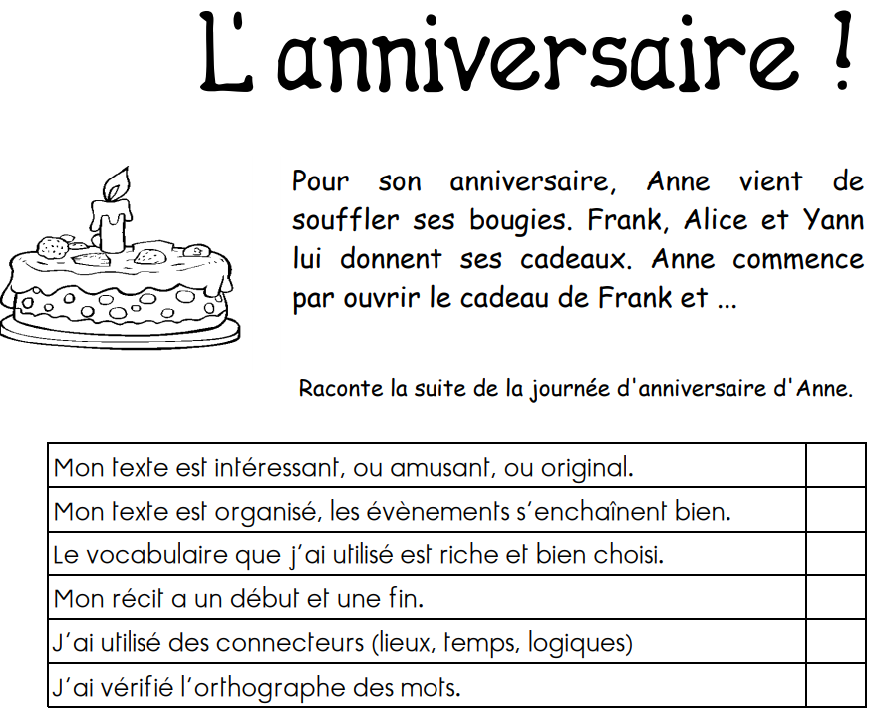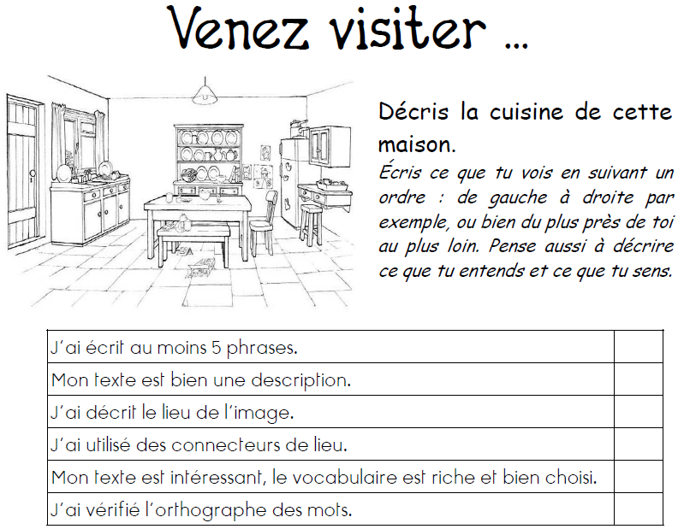

13h40 : Lecture rapide CM1/CM2

Le jeu de foot… chez les Indiens ! : Mémoriser les informations d’un texte.

Tu as déjà vu des matches de foot, tu y joues peut-être toi-même, mais sais-tu comment on jouait au ballon chez les Aztèques il y a quelques centaines d’années ?

🡺 Lis le texte puis sans revenir au texte, réponds aux affirmations par Vrai ou Faux.

La sorcière et le commissaire (suite) : Rechercher rapidement des mots.

Relis le texte « la sorcière et le commissaire » (Voir mardi dernier).

🡺 Remplace les ◻ par les bouts de phrases ci-dessous.

🡺 Indique les lettres des phrases dans les cases à l’intérieur du texte.

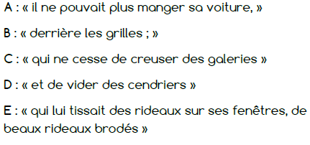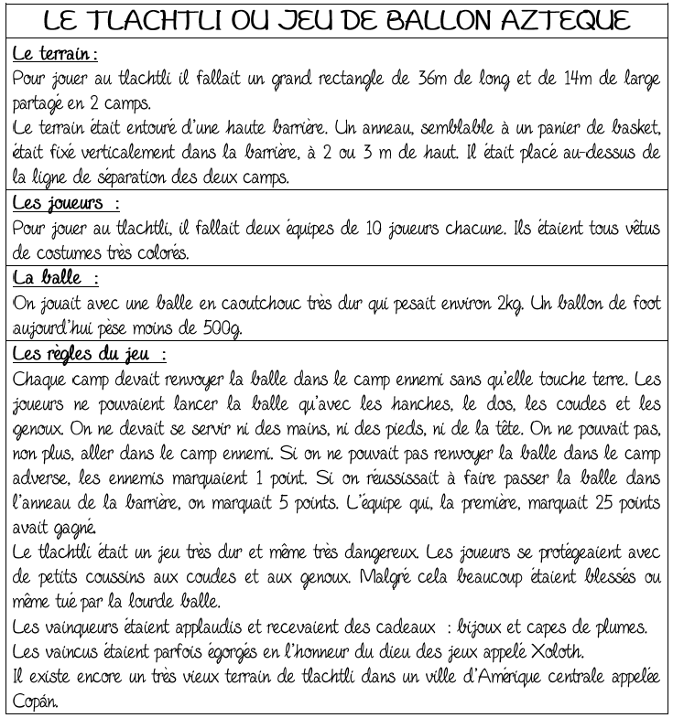

**Dans l’ordre du texte : B E C A D**

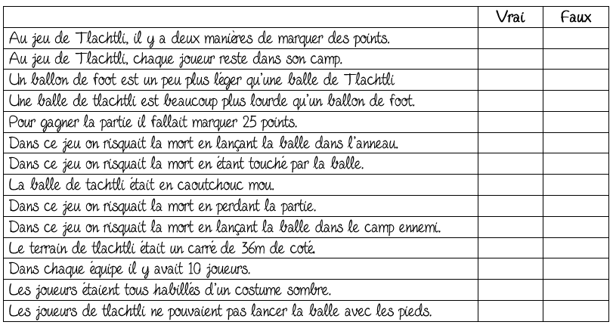

13h45 : Je lis, je comprends CM1/CM2

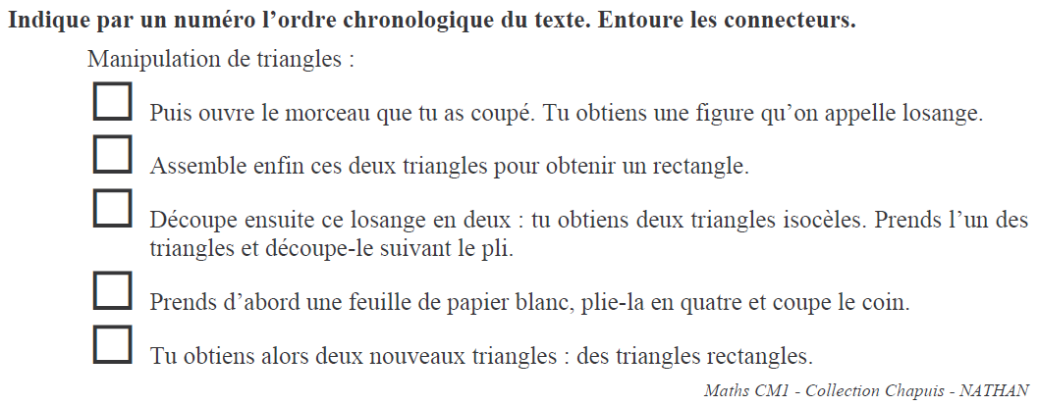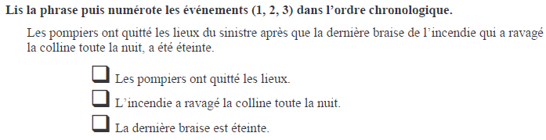

3

1

2

2

5

3

1

4

13h50: Conjugaison

Obj : Savoir conjuguer les verbes du 3ème groupe au présent

Observation réfléchie de la langue française(La balle aux mots)

Exercices 1,2,3,5 p 106

Leçon C5 suite 2

13h55: Conjugaison

Obj : Savoir conjuguer les verbes au futur

Observation réfléchie de la langue française(La balle aux mots)

Exercices 1,2,3 p 104

Faire le tableau des natures des mots

Leçons C8/C9/C13

14h35 : Mathématiques suite

Obj : Savoir placer les fractions sur une droite graduée

Compagnon Maths

Situation problème p 45 + J’applique p 46 + Je m’entraine avec aide 3,9 p 47, 1,2 p 46

Leçon N7

14h35 : Mathématiques suite

Obj : Savoir résoudre des problèmes de proportionnalité

Compagnon Maths

Cherchons ensemble p 73 + J’applique p 74 + Exercices plus 1

Leçon N12

14h55 : Atelier contrat de travail

Obj : Travail en autonomie

Divers travaux à réaliser en autonomie.

14h55 : Atelier contrat de travail

Obj : Travail en autonomie

Divers travaux à réaliser en autonomie.

15h20 : Ecriture des devoirs

Pour le mardi 14 janvier :

Mathématiques : Apprendre N7 (CM1), N12 (CM2)

Pour jeudi 16 janvier :

Anglais ; Apprendre U6 (CM1/CM2)

Pour lundi 20 janvier :

Histoire : Apprendre H4/H15/H16 (CM1/CM2)

Conjugaison : Contrôle C5 (CM1), C6, C7, C8, C9, C13 (CM2)

Pour lundi 27 janvier :

Apprendre liste de mots n°9 Evaluation (CM1/CM2)

15h30 : RECREATION

15h45 : E.P.S

Obj : Sport collectif

Découverte de divers jeux collectifs dans le but de créer trois jeux collectifs en classe.